УДК 33.338
Небылова Я.Г.
канд.эконом.наук, доцент кафедры информатики и математики
филиал ФГБОУ ВО «КубГУ» в г.Новороссийске
(E-mail: nebylova@mail.com)
Князева А.С.
Бакалавриат направления «Экономика».
филиал ФГБОУ ВО «КубГУ» в г.Новороссийске
(E-mail:nastena_knyazeva_99@mail.ru)

СОВРЕМЕННЫЕ ВИДЫ ДЕНЕГ И ИХ ЗНАЧЕНИЕ
MODERN TYPES OF MONEY AND THEIR VALUE
Аннотация. В статье рассмотрено понятие современных денег, степень их развития и востребованность. Были проанализированы статистические данные современных видов денежных средств.
Annotation. The article considers the concept of modern money, the degree of their development and the relevance. The statistical data of modern types of money resources are resulted and analyzed.
Ключевые слова: Денежные средства, экономика, пластиковые карты, криптовалюта, биткойн.
Key words: bankroll, economics, world money, plastic cards, cryptocurrency, bitcoin.
Современные деньги – действенный экономический инструмент, важнейшая деталь финансовой деятельности, которые связывает стороны рынка.
Мировые деньги прошли большой и долгий процесс эволюции, они изменялись, частично теряли свою ценность, занимали лидирующие мировые позиции и отдавали их, так или иначе, они все равно оставались платежным средством на международной арене при проведении операций между странами.
С появлением безналичного расчета появились такие виды мировых денег как кредитные карты и электронные деньги.
Уже на протяжении многих лет привычным способом безналичного расчета для людей являются кредитные карты.
Бесспорно, такой способ платежа имеет свои преимущества перед обычными бумажными деньгами. Главным удобством пластиковых карт является их универсальность использования. Они позволяют их владельцам носить с собой крупные суммы денег без каких-либо неудобств. В случае их потери карты или ее кражи, владелец может позвонить в обслуживающий банк и заморозить ее, это значит, что с ее помощью станет невозможно производить расчет. Также они удобны быстротой платежей, т.к. списание денежных средств при оплате товаров и услуг происходит достаточно быстро, и еще множество различных преимуществ.
В связи с удобством и универсальность такого способа оплаты банковские карты приобрели большую и повсеместную популярность. Согласно данным Центрального Банка России количество выпускаемых расчетных и кредитных карт растет с невероятной скоростью.
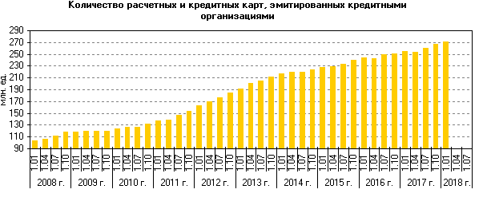
Рис. 1 Количество расчетных и кредитных карт, эмитированных кредитными организациями в РФ
Согласно рисунку 1, с 2008 года по настоящее время количество выпущенных расчетных и кредитных карт увеличилось в 3%, т.к. на 2008г. Их количество не доходило даже до 90млн.ед., а к 2018г. Их количество составило уже 270млн.ед..
Банковские карты возникли на базе электронных денег, т.е. это деньги, которые находятся на электронных банковских счетах. Но существует и другой вид электронных денег – «сетевые» электронные деньги. Они выступают в виде электронных кошельков, которые используют для оплаты товаров и услуг через Интернет.
Главное их преимущество в том, что с их помощью можно проводить большое количество платежей с небольшими суммами. А главный недостаток -невозможность отмены проведения платежа, даже если операция произошла, по, так называемой, ошибке.
«Сетевые» электронные деньги являются видом технологии цифровых денег, т.е. они позволяют оплачивать товары и услуги в виртуальной системе экономики, минуя банк.
В настоящее время самыми распространенными в Интернете являются такие сетевые платежные системы как: «Яндекс.Деньги», «Webmoney Transfer», «Rupay», «Paycash», «PayPal». При анализе, предоставляемых этими электронными кошельками возможностей, можно проследить динамику их популярности.
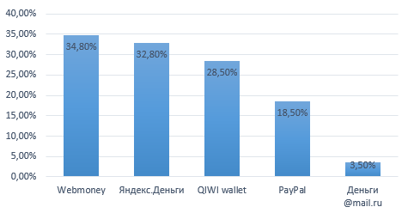

Рис. 2 Статистика популярности использования электронных систем (кошельков)
Несмотря на то, что все представленные сетевые платежные системы предоставляют одинаковый спектр услуг, лидирующую позицию, согласно статистике, занимает сетевая платежная система «Webmoney». Система платежа «Webmoney» является самой распространенной и надежной в России, на предназначается для проведения финансовых операций в реальном времени. Эта система позволяет проводить мгновенные транзакции, связанные с передачей имущественных прав на любые товары и услуги on-line, просто оплачивать товары в сети Интернет, производить расчеты по электронной почте, использовать мобильный телефон в качестве кошелька и т.д.
В XXI веке большое значение начинают приобретать децентрализованные цифровые валюты, которые работают только через интернет, другими словами популярность приобретает криптовалюта.
Самой популярной валютой в настоящее время является биткойн. Платежная система, которая использует одноименную единицу для операций и одноименный протокол передачи данных.
Биткойн не поддается чьему-либо контролю, т.е. эмиссия этой валюты происходит с помощью миллионов компьютеров по всему миру, при использовании программы для вычисления математических алгоритмов. В этом вся суть биткойна.
Несмотря на популярность, у многих биткойн вызывает недоверие, так как он не до конца исследован, он не поддается чьему-либо контролю, и самое главное, никто не может предсказать его будущее. Ведь если динамику централизованных валют можно просчитать и сохранять относительную стабильность, то биткойн таким операциям не поддается.
Как неожиданно появился биткойн, также стремительно он и развивался.
Как видно из рисунка 3, в начале своего пути биткойн не пользовался особой популярностью. Но буквально с 2012 года он начал набирать свою популярность. И уже с 2014 года он приобрел свою полную популярность, в частности из-за того, что ряд крупных компаний принял эту валюту как способ оплаты, а за ними последовали и более незначительные компании.
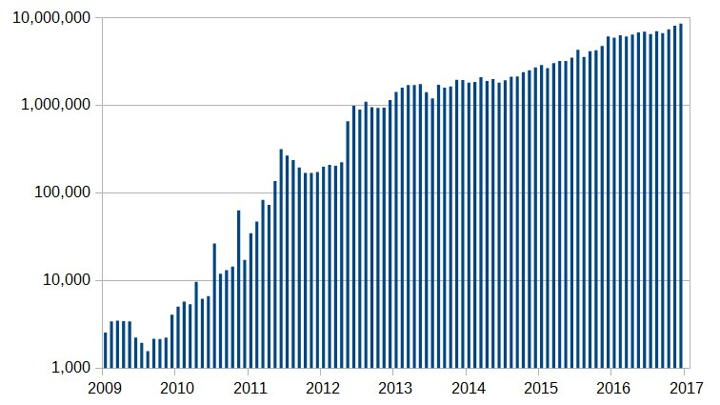
Рис. 3 Количество транзакций биткойнов по годам
Экономисты утверждают, что одной из причин «бума» биткойна стало то, что в период 2016 года доллар США давал стабильную слабину и демонстрировал свое снижение, что подтолкнуло вкладчиков заняться поиском других методов защиты своего капитала.
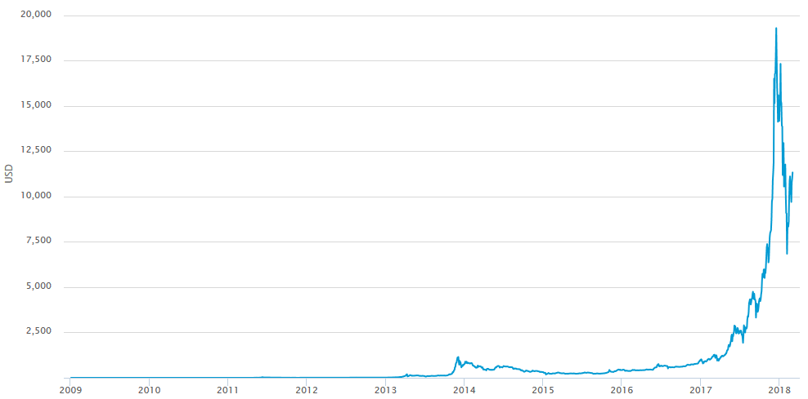
Рис. 4 Линейный график зависимости курса биткойна по отношению к доллару США
Итак, многие экономисты прогнозируют биткойну большое будущее, т.к. сейчас он является самым надежным вариантом хранения денежных средств в криптовалюте.
Однако, данная валюта в следствие определенных причин не является надежной и доверия вызывать не способна, так как контроля над ней нет и будущее биткойна, несмотря на прозрачность, не предсказуемо.

Список использованной литературы:
- Миловидов, В.Д. Международные финансы/В.Д. Миловидов, В.П. Битков. – М.: Издательство Юрайт, 2018 – 422с.
- Эскиндарова, М.А. Мировые финансы Т.1. / М.А. Эскиндарова, Е.А. Зонова. – М.: Издательство Юрайт, 2018 – 373с.
- Энциклопедия экономиста: [Электронный ресурс]. М., 2018. URL http://www.grandars.ru/ (Дата обращения 20.03.2018)

